Archivní číslo vzorku
Odběrové číslo vzorku | Vz4
Pořadové číslo karty vzorku v databázi | 1524
Místo | Libušín, Pustevny
Objekt | malovaný záklopový strop, část dochovaná po požáru v r. 2014, Libušín – Pustevny
Místo odběru popis | Název vzorku Popis vzorku  Vz1 (8250) tmavá polychromie na tmelu v místě červeného květu  Vz2 (8251) zelená polychromie s částí podkladového dřeva  Vz3 (8252) polychromie z původní květiny s částí podkladového dřeva  Vz4 polychromie z původní květiny (naškrabaná)  Vz5 polychromie z původní ho zeleného lístku s částí podkladového dřeva
Místo odběru foto | 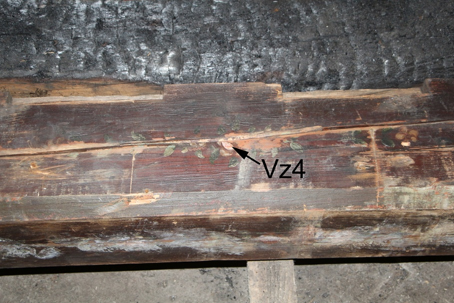  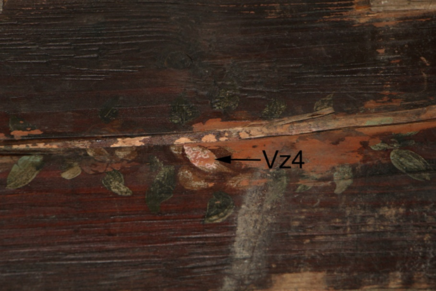
Typ díla | Nástěnná malba
Typ podložky (v případě vzorků povrchových úprav / barevných vrstev) | Dřevo
Datace objektu
Zpracovatel analýzy | Ing. Karol Bayer
Zadání analýzy | Stratigrafie barevných vrstev, identifikace pigmentů v barevných vrstvách, identifikace typu pojiva v barevných vrstvách
Datum zpracování zprávy k analýze | 14.06.2017
Číslo příslušné zprávy v databázi zpráv | 2017_35

Výsledky analýzy
Název vzorku | Datum odběru | Popis vzorku |  | Cíl odběru
Vz4 | 3.5.2017 | - polychromie z původní květiny (naškrabaná) |  | - pojivo?

V úlomcích barevných vrstev vzorku byla prokázaná přítomnost vysychavých olejů (test na alkalické zmýdelnění a důkaz na přítomnost glycerolu) a přítomnost bílkovin (důkaz na pyrolové deriváty a test na přítomnost dusíku). Lze proto předpokládat, že pojivo barevné vrstvy je kombinované – vysychavý olej a bílkovina (temperový systém

Fotodokumentace analýzy

